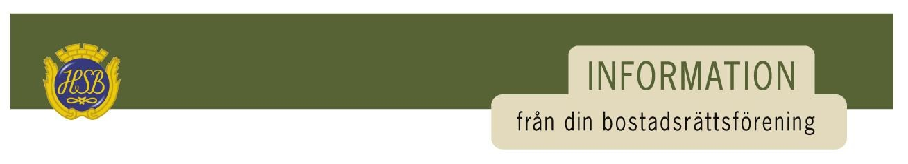
Brf Soldattorpet oktober 2022

Hej!

Information målningen
Målningen fortgår som planerat och vi börjar se att det snart är färdigt. Målarna tar hänsyn till väder, vind och temperatur, för att resultatet skall bli fint och hållbart.

Solceller
På senaste styrelsemötet hade vi kontakt med HSB:s representant för solceller. Bostadsföreningen äger hustaken, ansvarar för taken och därmed ej aktuellt med solceller på taken i dagsläge. Styrelsen undersöker detta vidare.

Höstens städdag
Påminner om att den 22:e oktober är det dags för höstens städdag, där vi alla hjälps åt att göra området fint- Välkomna

Styrelse och valberedning
24:e november är det årsstämma och vi söker aktivt efter nya styrelsemedlemmar.
Ta tillfället i akt och gå med i styrelsen för att driva området framåt.
Vid intresse och förfrågningar kontakta Håkan på nr 6.

Filter till fläktar
Filter till fläkt över spisen och i utrymmet bakom köket finns att hämta på vicevärdskontoret på måndagar mellan kl 18-19.

Vicevärdskontoret
Är nu öppet som vanligt på måndagar
kl 18-19.

Vänliga hälsningar styrelsen

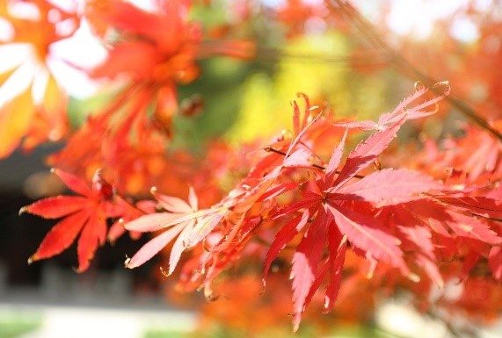

Bostadsrättsföreningen Soldattorpet i Skåre
Soldattorpet 37, 65350 Karlstad, tfn 070-216 66 61, brfsoldattorpet@gmail.com
Hemsida: www.hsb.se/varmland/brf/soldattorpet

